Que faire avec le papier d’emballage ?
Après avoir réalisé l’activité « Ça va où? » avec l’application du même nom, le comité Environnement de l’AREQ de Trois-Rivières (04a) s’est fait demander :
« Ça va où le papier d’emballage des cadeaux?
Parce qu’avec le temps des fêtes, il y en a beaucoup! »
Le comité s’est rapidement penché sur la question et vous offre des réponses. Certaines courtes, d’autres plus élaborées, pratiques, ludiques, même esthétiques!
La réponse la plus courte et simple (selon l’appli Ça va où?) :
- papier métallisé ou avec paillettes : poubelle
- papier non métallisé : recyclage.
Mais il y a toujours moyen de faire un pas de plus quand on pense « écolo ». France Poirier de Shawinigan (04b) nous rappelle pertinemment qu’avant de déposer dans un bac, on peut : Refuser, Réutiliser, Revaloriser et finalement, Recycler. Ou on peut choisir autre chose que du papier : voir plus loin.
Selon André Lapointe de Drummondville (04e), c’est facile, lors de l’emballage de conserver et de réutiliser les tubes de carton du papier d’emballage : confection de bâtons de pluie, étui de rangement pour des extensions électriques, documents papier ou sacs de plastique à réutiliser. On peut aussi y insérer des cadeaux : paire de bas ou gants, friandises, etc.
Au moment de déballer, les sacs cadeaux, choux et rubans sont faciles à réutiliser. Une série de choux enfilés sur un fil fait une belle banderole. Pensez à personnaliser les verres des convives avec un ou des rubans de couleurs différentes. Simple, hygiénique et pratique!
Quant au papier d’emballage, voici quelques idées de réemploi que le papier soit intact ou abimé.
Intact :
- On choisira un ruban collant qui s’enlève facilement pour se donner une chance de réutiliser le papier. En plus, ça fonctionne bien avec le papier métallique qui irait à la poubelle !
- Le papier peut être réutilisé plus d’une fois, l’année durant, à l’endroit ou à l’envers si on veut dissimuler le motif imprimé.
- On peut le découper pour en faire des napperons qui protégeront la belle nappe et égaieront la table. Une fois souillés, ces napperons pourront être placés près de la porte d’entrée pour éponger le dessous des bottes et faciliter le nettoyage. Puis, ils finiront à la poubelle plutôt qu’au recyclage.
- Les morceaux de bonne grandeur deviennent du papier à dessiner/colorier, un bloc de papier brouillon pour les jeux de société, la liste d’épicerie, de commissions ou de tâches à faire, etc.
- Plié, le papier d’emballage devient une carte portant un remerciement ou message affectueux à glisser sous l’oreiller, dans la boîte à lunch, le coffre à crayons…
- Certains bricoleront des fleurs de papier, éventails, formes diverses à accrocher au sapin.
Abimé, déchiré ou froissé :
- Le papier abimé peut encore servir à protéger les objets fragiles durant le transport, un déménagement, etc.
- Il peut faciliter l’allumage d’un feu, intérieur ou extérieur.
- D’un point de vue plus ludique, on le façonne en boules pour des combats mémorables sans dégât. Et si on aime passer la balayeuse, on bourre des ballounes de papier déchiqueté, on gonfle, referme et joue au ballon ! WOW!
En consultant rapidement le net, on trouve beaucoup d’autres réponses et idées, comme le papier kraft. Je vous invite à consulter ces deux sites :
https://www.selection.ca/maison/trucs-et-astuces/le-papier-demballage-cadeau-est-il-recyclable/#:~:text=%C2%ABLe%20papier%20d'emballage%20ordinaire,le%20ruban%20et%20la%20ficelle.
https://www.cascades.com/fr/developpement-durable/conseils/reutiliser-cest-emballant
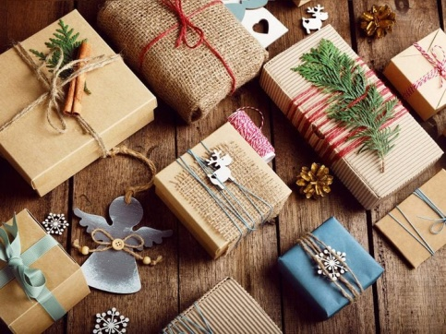
Et pour ceux qui veulent faire un autre pas de plus et remplacer le papier d’emballage par un bien durable :
https://www.clubtissus.com/blog/emballages-cadeaux-furoshiki/
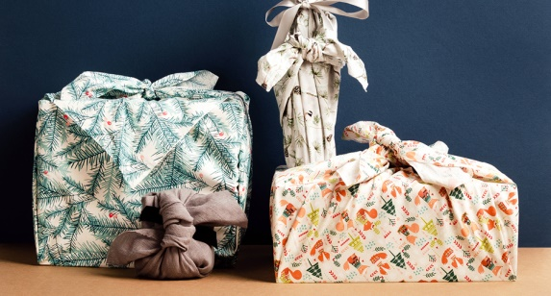
Avec tout ceci en tête, nous osons espérer que vous verrez le papier d’emballage d’un autre œil cette année !
Joyeuses Fêtes !

